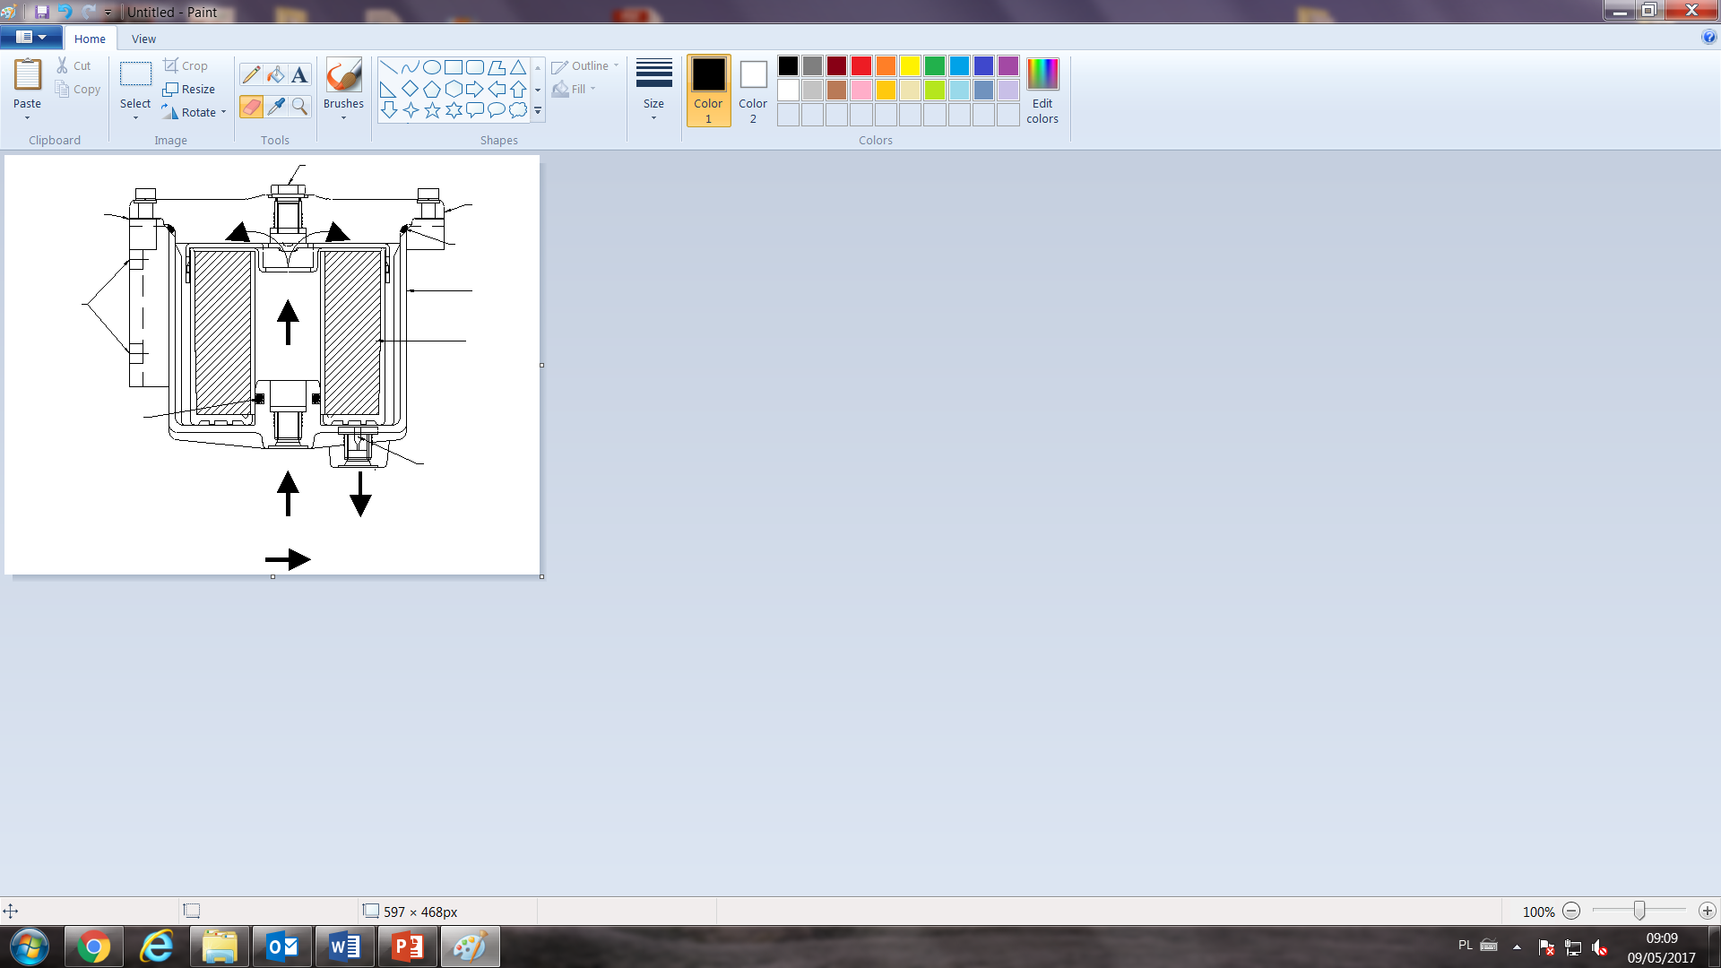

Uszczelnienie nie dopuszczalne pyłu

Otwory montażowe

"O" Ring

Ogranicznik

Element filtra

Obudowa filtra

"O" Ring

Kierunek przepływu oleju

Pokrywa

Otwór